新疆乾锦禾汽车服务有限公司“11·16” 一般车辆伤害事故调查报告
来源：塔城地区应急管理局 塔城地区·安全生产
原文链接：https://www.xjtcsh.gov.cn/zfxxgk/fdzdgknr/zdly/aqsc/content_55886
发布时间：2026-01-15 抓取时间：2026-10-14 正文含图，已嵌入原图

新疆乾锦禾汽车服务有限公司“11·16” 一般车辆伤害事故调查报告
来源：塔城市“11·16”事故调查工作领导小组 作者：塔城市“11·16”事故调查工作领导小组 发布时间：2026-01-15 17:10:49 浏览次数： 次 【字体：小 大】

2025年11月16日11时42分，新疆乾锦禾汽车服务有限公司进出口车辆中转场地发生一起一般车辆伤害事故，事故造成1人死亡，直接经济损失：130万元。
依据《中华人民共和国安全生产法》《生产安全事故报告和调查处理条例》（国务院令第493号）的规定，经塔城市人民政府研究决定，成立由塔城市人民政府副市长任组长，抽调塔城市应急管理局、公安局、人力资源和社会保障局、检察院、总工会、试验区商工信局等部门的有关人员，组成了“11·16”事故调查工作领导小组（以下简称事故调查组），对此次事故展开全面调查。
事故调查组按照“四不放过”和“科学严谨、依法依规、实事求是、注重实效”的原则，通过调查询问有关当事人和查阅有关资料，查明了事故发生的经过和原因，认定了事故性质和责任，提出了对事故责任单位和责任人员的处理建议。同时针对事故原因及暴露出的突出问题，提出了事故防范措施和建议，现将事故有关情况报告如下：
一、事故发生单位概况
企业名称：新疆乾锦禾汽车服务有限公司，公司类型：有限责任公司（自然人投资或控股），公司统一社会信用代码：91654201MAC6BHWXXX、公司成立日期：2023年01月06日，公司注册地址：新疆塔城地区塔城市巴克图口岸边民互市区丝路文化商品城2B-155，企业法定代表人：刘君，经营范围：一般项目；汽车销售；汽车零配件批发；汽车装饰用品销售；矿山机械销售；机械零件、零部件销售；体育用品及器材批发；五金产品批发；国内货物运输代理；二手车经纪；机动车修理和维护；伙计货物运输代理；陆路国际货物运输代理；货物进出口；技术进出口；进出口代理；停车场服务；普通会务仓储服务（不含危险化学品等需许可审批的项目）；供应链管理服务；装卸搬运；包装服务；道路货物运输站经营；国内集装箱货物运输代理；报检业务；报关业务；电子过磅服务；机械设备租赁。（除依法须经批准项目外，凭营业执照依法自主开展经营活动）
许可项目：海关监管货物仓储服务（不含危险化学品、危险货物）；机动车检验检测服务。（依法批准的项目经相关部门批准后方可开展经营活动，具体经营项目以相关部门批准文件或许可证为准）
（一）事故车辆概况
事故车辆信息：车号：陕AS3703，执照厂名称：陕西汽车集团股份有限公司，车辆类型：自卸车，车辆型号：SX32488L344C，车辆颜色：极光白，车辆识别代码：LZGJK8N47SX047103，车辆品牌：SHACMAN，底盘型号：SX32488L344C,发动机号：93432396，发动机型号：LSD300 50,燃油种类：柴油，排量、功率（ml/kw）：6690/215,轮距（前后）mm：1935/1860，轮胎规格：11R22.5，轴距（mm）:3375+1400,外廓尺寸（长*宽*高）：7500*2550*3360，总质量（kg）：24000，整备质量(kg)：11580，额定载客：2(人)，货箱栏板尺寸（长*宽*高）（mm）:4800*2300*1100,额定载质量:12420（kg）,车辆出厂日期：2025年3月31日。
（二）车辆保险情况
被保险人：深圳市顺丰综合物流服务有限公司，投保确认：02YAIC4200******2571395,保险单号：342032503010128894，厂牌型号：陕汽SX32588L344C自卸汽车，发动机号码：93432396，识别代码（车架号）：LZGJK8N47SX047103,保险期间字：2025年11月14日10时0分起至2025年11月29日10时0分，保险费合计：玖拾壹元整。
二、事故发生经过、救援及善后情况
（一）事故发生经过及救援情况
11月16日11时35分，新疆乾锦禾汽车服务有限公司按计划开展进出口车辆吊装作业，因作业期间自卸牵引挂车（驰田汽车股份有限公司生产的驰田金钢牌挂车，挂车型号EXQ9180Z，车架号LJH9Z2188S1001873）停放于主干道（离场区东门大约200米）影响应急通道，现场负责人陈某安排司机孟某某将挂车转移至指定停车区。11时35分，孟某某鸣笛后启动车辆并缓慢向前移动，11时40分许，离现场15米左右的陈某听到鸣笛声后回头一看，发现车辆挂车左前轮刮倒一名作业人员，随即立即呼喊停车，待车辆停下后，现场作业人员发现其公司员工程某头部被挂车左前轮挤压，血流不止，11时44分，陈某拨打120急救电话,11时56分拨打110报警电话,12时05分120急救人员抵达现场，经检查确认程伟已无生命体征，12时32分塔城市殡仪馆工作人员抵达事故现场，将死者遗体拉运至塔城市殡仪馆。
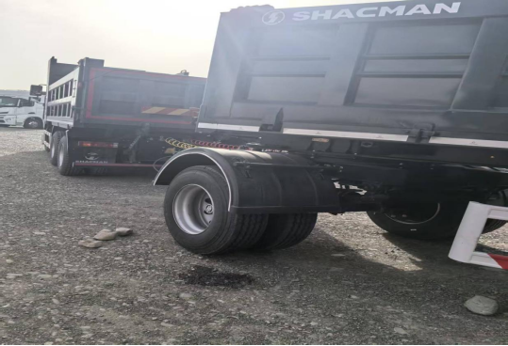
（事故现场）
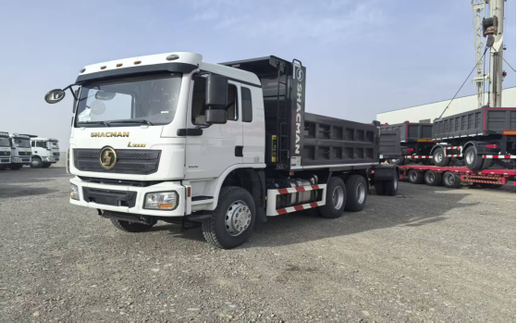
（事故车辆左前方）
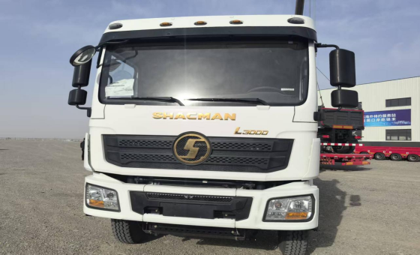
（事故车辆正前方）
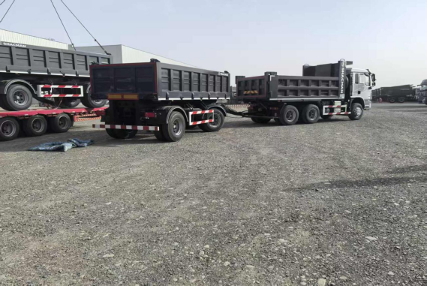
（事故车辆右后侧）
（二）善后处理情况
事故发生后，新疆乾锦禾汽车服务有限公司公司工作人员及时与死者家属联系、并组织人员对死者家属进行心理抚慰和安抚，11月17日，死者家属与新疆乾锦禾汽车服务有限公司达成赔偿协议并获得赔偿，同日死者遗体运回塔城地区裕民县进行安葬，善后处理工作平稳有序，社会秩序正常。
三、事故造成的人员伤亡、直接经济损失及事故性质
（一）本次事故造成一人死亡，死者基本情况：死者程某，男，汉族，身份证号320324200003281XXX，25岁，户籍所在地：新疆裕民县哈拉布拉镇161团，系新疆乾锦禾汽车服务有限公司货场作业人员，入职时间：2025年7月，劳动合同编号：QJH2024。
（二）直接经济损失：130万元。
（三）事故性质：经调查认定，新疆乾锦禾汽车服务有限公司“11·16”车辆伤害事故，是一起一般生产安全责任事故。
四、事故发生的原因
（一）直接原因
孟某某（驾驶员）安全意识淡薄，违规操作，在厂区内驾驶车辆时，对周围环境观察不足，未能及时发现并避让在车辆行进路线附近作业的人员，在未确认作业区域内人员安全情况时，盲目启动并移动车辆，是导致事故发生的直接原因之一。
程某（死者）风险辨识不足，自我防护意识欠缺，在车辆移动区域作业或行走时，未能充分观察周围车辆动态，未与移动车辆保持足够的安全距离，未能有效规避车辆伤害风险，其行为是导致事故发生的另一直接原因。
（二）间接原因
1.新疆乾锦禾汽车服务有限公司安全生产主体责任及安全生产责任制落实不到位，安全管理不到位，安全管理人员未能认真履行安全监管职责，公司规章制度不健全，未针对厂区作业内容建立规章制度及操作规程，未建立事故隐患排查治理机制及台账，安全风险分级管控和隐患排查治理双重预防工作开展不深入、不彻底。
2.新疆乾锦禾汽车服务有限公司三级安全教育培训工作不扎实、不深入，员工安全教育培训工作仅在晨会期间同步开展，公司员工缺乏对安全生产法律法规以及国家标准、行业标准、操作规程等知识的教育培训，导致企业员工安全意识淡薄，对违章作业的危险性认识不足，自我防范意识不强，缺乏危险辨识的能力。
3.新疆乾锦禾汽车服务有限公司安全检查不到位，现场安全管理落实不到位，安全管理人员未能严格履行安全员职责， 对厂区内车辆转移，人员流动交叉作业区域的安全风险辨识不清，未设置必要的安全警示标志，划定人车分流线或实行人车隔离措施。
4.新疆乾锦禾汽车服务有限公司未严格落实安全生产隐患排查制度，公司对隐患排查工作重视程度不够，隐患排查治理工作存在盲区，日常检查不到位，安全巡检走过场，未能达到全覆盖，安全操作规程不健全或执行不严，未制定完善的厂内车辆行驶和转移安全操作规程，未能及时发现和制止违章行为。
5.新疆乾锦禾汽车服务有限公司安全员张某，作为公司指派安全管理人员，未能严格履行安全管理人员职责，对车辆转移工作的风险分析、隐患排查治理、安全教育培训等工作不重视，作业环境安全隐患排查治理不力，对厂区内人车混行等长期存在的安全隐患未进行有效排查和整改，是造成该起事故的间接原因。
五、事故责任认定及处理建议
（一）免予追究责任人员
程某，新疆乾锦禾汽车服务有限公司员工，其本人风险辨识不足，自我防护意识欠缺，在车辆移动区域行走时，未能充分观察车辆周围动态，未与移动车辆保持足够的安全距离，未能有效规避车辆伤害风险，在此事故中负直接责任，鉴于其在事故中死亡，不予追究其责任。
（二）对事故单位有关责任人的处理建议
1.刘某，女，新疆乾锦禾汽车服务有限公司法定代表人，未能有效履行《中华人民共和国安全生产法》规定的安全生产管理职责，对公司隐患排查整治、安全防控措施、安全生产教育培训等工作管理不到位，未能有效检查、督促本单位的安全生产工作和及时消除生产安全事故隐患，对事故负有领导责任。以上事实违反了《中华人民共和国安全生产法》第二十一条第（一）（二）（五）款规定。
事故处理建议：依据《中华人民共和国安全生产法》第九十五条第（一）款规定，生产经营单位的主要负责人未履行本法规定的安全生产管理职责，导致发生一般生产安全事故的处上一年收入40%的行政处罚。
2.刘某某，男，新疆乾锦禾汽车服务有限公司副总经理，作为公司分管安全生产的副总经理，未能严格履行《中华人民共和国安全生产法》第二十五条规定的生产经营单位安全生产管理人员职责以及公司赋予的安全生产管理职责，安全生产责任制流于形式，安全操作规程不健全且执行监管缺失，对事故负有重要的管理责任。以上事实违反了《中华人民共和国安全生产法》第二十五条第（五）款规定。
事故处理建议：依据《中华人民共和国安全生产法》第九十六条规定《生产安全事故罚款处罚规定》第二十条第(一)款规定，生产经营单位的安全生产管理人员未履行本法规定的安全生产管理职责，导致发生生产安全事故的处上一年收入30%的行政处罚。
3.张某某，男，新疆乾锦禾汽车服务有限公司安全管理人员，其本人未能有效地履行法定安全管理职责，对车辆中转场地长期存在人车混行，交叉作业等重大安全隐患熟视无睹，未进行有效风险辨识和管控，未组织制定并落实针对性的场内交通安全操作规程，日常安全巡查流于形式，安全生产工作统一协调管理不到位，导致事故的发生，在此事故中负有管理责任。 以上事实违反了《中华人民共和国安全生产法》第二十五条第（五）（六）款规定。
事故处理建议：依据《中华人民共和国安全生产法》第九十六条规定《生产安全事故罚款处罚规定》第二十条第(一)款规定，生产经营单位的安全生产管理人员未履行本法规定的安全生产管理职责，导致发生生产安全事故的处上一年收入30%的行政处罚。
4.孟某某，男，新疆乾锦禾汽车服务有限公司驾驶员，其本人安全意识淡薄，风险认知缺失，对场内车辆移动作业的高风险性认识不足，未能将“安全第一”理念转化为操作习惯，对驾驶车辆存在显著视线盲区认知不足，忽视人车交叉作业的风险，在明知作业场地内存在人车交叉作业的情况下，未采用伸头观察、使用辅助设备或要求他人指挥等任何补偿性安全措施导致事故发生，作为本次事故的直接责任人员，责成新疆乾锦禾汽车服务有限公司依据公司内部规章制度，对其做出严肃处理并予以解除劳动合同。
（三）对事故责任单位的处理建议
新疆乾锦禾汽车服务有限公司，企业安全生产主体责任落实不到位，未建立健全安全生产责任制，安全规章制度不健全，安全教育培训不到位，作业现场安全管理不严，未按规定对从业人员进行安全生产教育培训，现场安全管理落实不到位，未对车辆中转场地长期存在的人车混行，交叉作业等重大安全隐患督促整改，其行为暴露出该单位风险辨识与隐患排查治理工作不深入、不扎实，导致事故发生，在此事故中负主要责任，依据《中华人民共和国安全生产法》第一百一十四条发生一般事故的，处三十万元以上一百万元以下的行政处罚。
六、事故教训
人车交叉作业管控缺失，未划分作业区域、设置防护设施，现场安全管理存在致命漏洞,驾驶员违规操作,人员违规进入危险区域，安全规范未落实到实操环节，安全培训流于形式，全员安全意识薄弱，员工风险辨识能力不足。
七、事故整改防范措施
一是二是三是四是
（二）新疆乾锦禾汽车服务有限公司要立即全面停产整顿，停止进出口车辆中转场地的一切作业活动，认真总结事故教训，举一反三，开展全面彻底的安全隐患排查整治，严格落实人车分流，重新科学规划场地内车辆行驶路线、作业区域和人员行走通道，设置清晰的物理隔离（如护栏、标线）、警示标志和指示牌，强制实行人车分道，严禁人员在车辆行驶通道内无故停留或作业，企业应强化专项安全管理，制定并严格执行《场内机动车安全操作规程》和《人车交叉作业安全管理规定》，明确车辆移动前必须进行360度安全确认，有专人引导指挥，限速行驶等硬性要求。
（三）深化安全教育培训，新疆乾锦禾汽车服务有限公司需对所有从业人员（包括驾驶员、场地工、管理人员）进行强制性的再培训、再教育，重点培训车辆盲区认知、场内交通规则、交叉作业风险、应急处置等内容，培训考核不合格者严禁入职上岗，同时应加大安全监管与惩处力度，公司安全管理部门必须加强日常检查和视频巡查，对任何违章行为（如人车混行、无指挥移动车辆等）实行“零容忍”，立即纠正并严肃处理。
新疆乾锦禾汽车服务有限公司需全面审视安全管理体系，公司管理层应以此事故为镜鉴，从顶层设计上完善安全生产责任制、风险分级管控和隐患排查治理双重预防机制，切实将安全压力传导至每一个岗位、每一名员工。
（四）各相关部门要切实督促企业认真落实安全生产主体责任、安全生产管理制度，生产经营单位安全教育培训等基础工作，加大执法检查力度，规范检查内容，明确检查标准，提高执法检查的专业性、精准性和有效性，严格落实发现、纠正、整改、复查和跟踪等检查闭环管理措施，依法采取严厉手段，对企业违法违规行为进行严肃处理，以最严厉的手段指导企业落实安全生产主体责任。
特此报告。
塔城市“11·16”事故调查工作领导小组
（应急管理局代章）
2026年1月15日

相关内容
分享到：
【打印正文】

